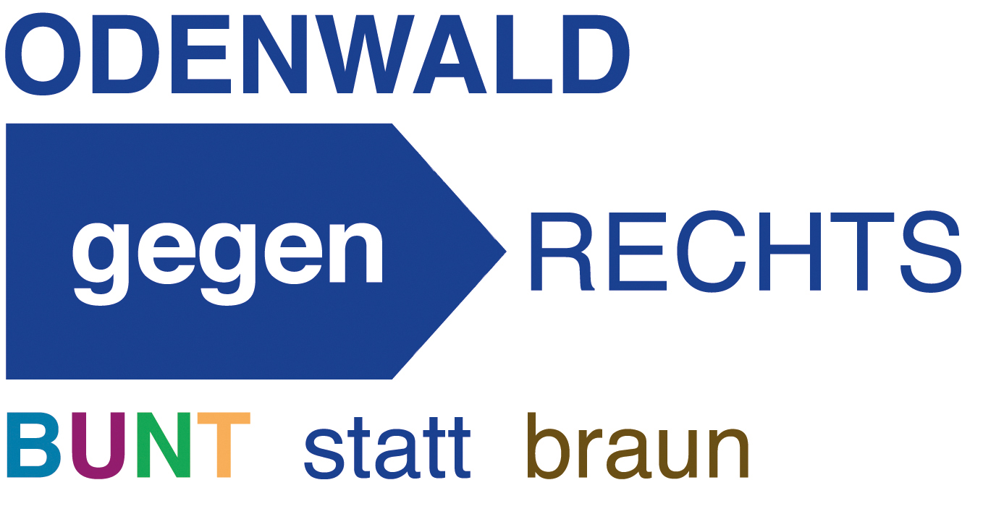

Rechte und fremdenfeindliche Aktivitäten im Odenwald
und angrenzenden Gebieten 2016

03.01.2016 | Schüsse auf Flüchtlingsheim  Unbekannte haben auf eine Flüchtlingsunterkunft geschossen und dabei einen schlafenden Asylbewerber verletzt. Die Staatsanwaltschaft spricht von einem "gezielten Angriff".  Die Schüsse trafen einen 23-jährigen Bewohner im Schlaf. Er wurde leicht verletzt. Der Verletzte konnte das Krankenhaus nach kurzem Aufenthalt wieder verlassen.  Quelle: dpa | Dreieich
18.01.2016 | Angriff auf Flüchtlingsheim in Affhöllerbach  In der von den Kreisen Odenwald, Darmstadt-Dieburg und Offenbach getragenen Einrichtung für unbegleitete Jugendliche wurden drei junge Afghanen von 3 Eindringlingen beschimpft, körperlich attackiert und verletzt.  Quelle: echo-online 25..01.2016 | Brensbach -  Affhöllerbach
11.02.16 | Psycho-Attacke um Mitternacht: In Viernheim fuhr ein Unbekannter in der Nacht auf Donnerstag vor einem Asylbewerberheim vor und feuerte aus einer Schreckschusswaffe. Er war vor das Gebäude gefahren, hielt kurz an und feuerte aus dem Fenster des Autos mehrmals in die Luft. Ein 21 Jahre alter Wachmann beobachtete den Vorfall und meldete ihn über den Notruf, wie die Polizei berichtete. Verletzt wurde niemand. Die Fahndung nach dem Täter blieb erfolglos. | Viernheim
05.03.16 | Mehrere Hakenkreuze unter anderem auf einem Fahrkartenautomaten und ein besprühter Zug wurden in Laudenbach (Unterfranken) entdeckt.  Täter konnte fliehen. (Quelle: Darmstädter Echo) | Laudenbach  (Unterfranken)
12.03.2016 | Zwei Hakenkreuze und zwei offenbar politisch motivierte Schriftzüge sind auf einen Brückenpfeiler am Festplatz von Obernburg geschmiert worden.  (Quelle: Odenwälder Echo) | Obernburg
20.03.2016 | Unbekannte haben in Darmstadt großflächig Hakenkreuze und rechte Parolen auf Hauswände und Autos geschmiert. Besonders stark betroffen ist nach Mitteilung der Polizei die Eleonorenschule in der Julius-Reiber-Straße. Mehrere Anwohner und Autobesitzer meldeten die Schmierereien. Mit schwarzer und grüner Farbe wurden neben Hauswänden und Autos auch Parkbänke mit rassistischen Sprüchen besprüht. Die Spur der Beschädigungen zieht sich über die Pallaswiesenstraße in die Julius-Reiber- und Kasinostraße. Auch in der Parcusstraße wurden Graffitis festgestellt. Die Polizei schätzt den Schaden auf mehrere tausend Euro. | Darmstadt
27.03.2016 | Ein Mann greift mit einem Knüppeleinen 12-jährigen Flüchtling und seine Betreuerin an. | Darmstadt
24.06.2016 | An zwei Stromverteilerkästen in der Darmstädter Straße und in der Weisenauer Straße wurden in Bischofsheim Nazisymbole festgestellt, die Unbekannte mit einem wasserfesten Filzschreiber anbrachten. Die Schmierereien wurden von der Polizei unmittelbar entfernt. | Bischofsheim  (LK GG)
24. – 25. 06 2016 | Eine Gartenmauer in der Heinrich-Heine-Straße wurde mit Nazisymbolen beschmiert. Auch in diesem Fall wurde von den Tätern ein schwarzer Filzschreiber verwendet  (Quelle: Polizeipräsidium Südhessen) | Wolfskehlen  (LK GG)
27.06.2016 | Auf das hintere Kennzeichen eines zwischen 8.30 Uhr und 15.00 Uhr auf dem Besucherparkplatz des Landratsamtes in der Wilhelm-Seipp-Straße geparkten Opels wurde ebenfalls mit einem schwarzen Filzschreiber ein Nazisymbol geschmiert. Die Kriminalpolizei in Rüsselsheim (Kommissariat 10) hat die Ermittlungen aufgenommen und in allen Fällen Anzeige wegen des Verwendens von Kennzeichen verfassungswidriger Organisationen erstattet. | Groß-Gerau
29. - 30.06.2016 | Im Umfeld einer Parteigeschäftsstelle in der Hauptstraße wurden Nazi-Symbole u.a. in eine dortige Steintreppe geritzt.  Ermittlungen wurden von der Kriminalpolizei Erbach aufgenommen.  (Quelle: OE vom 7.7.2016) | Erbach
14.07.2016 | "Holocaust ist die schwärzeste Lüge der Geschichte" ist ein Artikel überschrieben, dazu der Kommentar "Macht euch mal einige Gedanken darüber ..." - öffentlich im sozialen Netzwerk Facebook gepostet. Der Eintrag stammt von Michael Schmidt, der seit Juni ehrenamtlicher Beigeordneter von Groß-Zimmern ist.  Und dieser Eintrag vom 8. Juli ist nicht der einzige seiner Art. Am 1. Juni heißt es etwa: "Wir sollten endlich die Wahrheit erfahren ...", darunter verbreitet Schmidt einen Artikel des "Volksboten", in dem die Zahl der Holocaust-Toten als falsch dargestellt wird. Dass die "Zimmerner Liste"(ZiLi) - die Fraktion, die für Michael Schmidt schließlich Steigbügelhalter auf dem Weg ins Rathaus war - sich nicht klar distanziert, ist ein Skandal. (Echo-online 14.7.2016) | Groß-Zimmern
Jan. – Okt. 2016 | Regelmäßig werden Aufkleber „NEIN! Zum Asylantenheim!“ in der Nähe bzw. auf dem Gelände des Kloster Höchst gefunden und entfernt.  Absender: www.widerstand.info | Höchst
03.09.2016 | Unter dem Balkon eines Hauses, in dem auch Geflüchtete wohnen, brennt der  zur Abholung gelagerte Sperrmüll. An der Fassade und am Balkon entsteht ein Sachschaden von 10 000 €. Die Polizei ermittelt. | Dieburg
07.11.2016 | 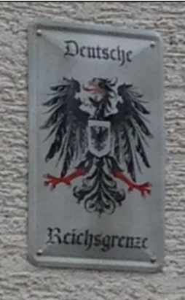  An dem Haus – Erlenbacher Str. 35, Erbach, ist dieses  Schild angebracht. Auf dem Briefkasten stehen die Namen  Reiffel und Lorz. | Erbach

